Turma 33D: Grupo 6
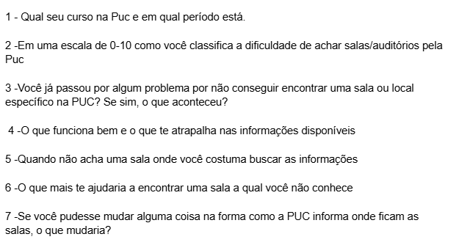
Entrevista 1 (Entrevista 1.m4a):

1- Neurociências (sétimo período)

2- 4

3- Já tive dificuldades de encontrar as salas que ficam dentro dos departamentos principalmente no DQM, não há praticamente sinalização alguma sobre como chegar na sala. Além também do IAG onde encontrar as salas também é bem confuso, por conta da configuração diferente em relação à outros prédios

4- O que me atrapalha seriam majoritariamente as faltas de informações, de modo geral, e o que me ajuda seria o fato do primeiro dígito do número das salas sempre indicar o andar

5- Pergunto à alguma pessoa conhecida ou em algum grupo de WhatsApp

6- Um mapa, ou, separar cada sala nos prédios por setores mais definidos

7- Aumento do tamanho dos números em cima das portas, além de um mapa

Entrevista 2 (Entrevista 2.m4a):

1- História (sétimo período)

2- 10

3- Já enfrentei dificuldades, e acabei perdendo uma palestra pela falta de informações à respeito de um auditório específico

4- Gosto das letras na frente do número das salas indicando à qual prédio ela pertence, já o que me atrapalha seria o fato de nenhuma sala do leme terminar em número ímpar

5- Pedir informação à algum funcionário

6- Um mapa da PUC

7- Aumento do tamanho dos números em cima das portas

Entrevista 3 (Entrevista 3.m4a):

1- Engenharia de produção (quinto período)

2- 8

3- Já enfrentei dificuldades para encontrar a sala de uma prova que ocorreria no RDC, enquanto calouro, quase me atrasei para a prova e foi uma situação bem desagradável

4- O que me ajuda é o fato das salas no prédio leme começarem com a letra “L” e em seguida o número do andar da sala, já o que me atrapalha é não existir esse tipo de numeração nas salas que são dentro de algum departamento além de numerações ‘’apagadas’’

5- Pergunto à alguém

6- Um mapa da PUC, talvez no site da faculdade

7- Um mapa interativo para pesquisar o código da sala e que te mostre o caminho até ela

Entrevista 4 (Entrevista 4.m4a):

1- Engenharia Ambiental (segundo período)

2- 8

3- Dificuldades para encontrar a sala onde ocorreria uma reunião, dentro de um departamento

4- O que funciona bem é o fato de todas as salas no leme começarem com a letra “L”, já o que funciona mal é o fato de nem todas as salas serem alcançáveis por todos os elevadores

5- Pergunto à algum funcionário

6- Uma maneira mais rápida de encontrar as salas

7- A forma como as informações são organizadas e disponibilizadas pela PUC

Entrevista 5 (Entrevista 5):

1- Engenharia de computação (sexto período)

2- 7

3- No começo do curso já acabei faltando à algumas aulas por não achar as salas

4- O que funciona bem são os códigos das salas, que tornam mais fácil de se situar. Já o que dificulta é a dificuldade de compreensão na nomenclatura, tornando difícil encontrar em que área da PUC a sala fica

5- Pergunto à alguém

6- Um mapa digital interativo

7- Algum mapa em PDF, que seja mais informativo do que o atual

